**淡江大學資訊工程學系 107學年度**

**專題實驗成果報告**

專題名稱：停車場**E**化!

指導教授：陳伯榮教授

專題學生：

405410324 呂丞凱 資工3B

405416529 薛仲烜 資工3B

405410357 高華辰 資工3B

405410050 張軒誠 資工3B

405411132 黃暐哲 資工3B

* **專題介紹：**

本專題為模擬一套基本的車牌辨識系統，將車牌照片上傳至程式，

系統自動取像辨識車牌後，可以將辨識的結果顯示於視窗上。

1.定位車牌位置。

2.分割車牌文字。

3.辨識車牌文字。

4.記錄車牌文字。

* **研究動機：**

在這個資訊革命的時，網路與物聯網的興起，所有的事物都將E化，在手機產業的革命之後，下一個備受期待的就是智慧車與智慧城市的升級，因此幫助城市辨認車子身分的系統變得不可或缺。由於科技的進步，使用影像處理方式的自動化車牌辨識系統，其處理時間與正確度有大幅的進步，也使得車牌影像辨識開始成熟發展起來，為瞭解其原理，故選擇以此題目當作專題研究。

* **研究結果與討論：**

(一)使用技術與功能描述

1.OpenCV 影像處理函式庫

OpenCV整合許多影像處理函式庫，且擴充性很高，可將裡面的模組，依照需求加入，故可不斷新增新的功能，而各個模組所提供的基本功能如影像資料操作、基本影像處理、結構分析等。

2.二值化

將影像作黑白二值轉換，因黑白影像的呈現會依照影像彩色所呈現的亮度、色彩強度，將以上因素用黑白呈現明暗的特性，同時也降低影像處理時的資料量，並可加快對影像分析的速度。

3.形態學

(1)膨脹、侵蝕

膨脹是將二值化後的白色區塊放大，侵蝕則是縮小，用來讓車牌輪廓更明顯。

(2)閉合、斷開

閉合是在膨脹過程中將窄小的缺口與細長的缺口補起，可消除小洞與填補輪廓上的缺口；斷開是在侵蝕過程中將較細長的的區塊消掉，以及將兩區塊中間的細長橋樑斷開。

4.水平、垂直投影法

水平投影法就是累加影像水平線的所有像素值，垂直投影法就是垂直線的，求出二值化後影像每行與每列的白黑點總數與白黑變化次數，以用來辨別車牌文字位置，而近一步將文字切割。

5.光學字元識別

光學字元識別,英文名稱為 Optical Character Recognition(OCR)。主要技術是將帶有文字資料的圖片,進行分析處理將文字資訊內容抓取出來的技術。

6. Qt Designer

利用Qt Designer設計UI介面，方便使用者操作。

(二)進行步驟

1.先把圖片灰階化，使用高斯平滑，減少圖像雜訊降低細節層次

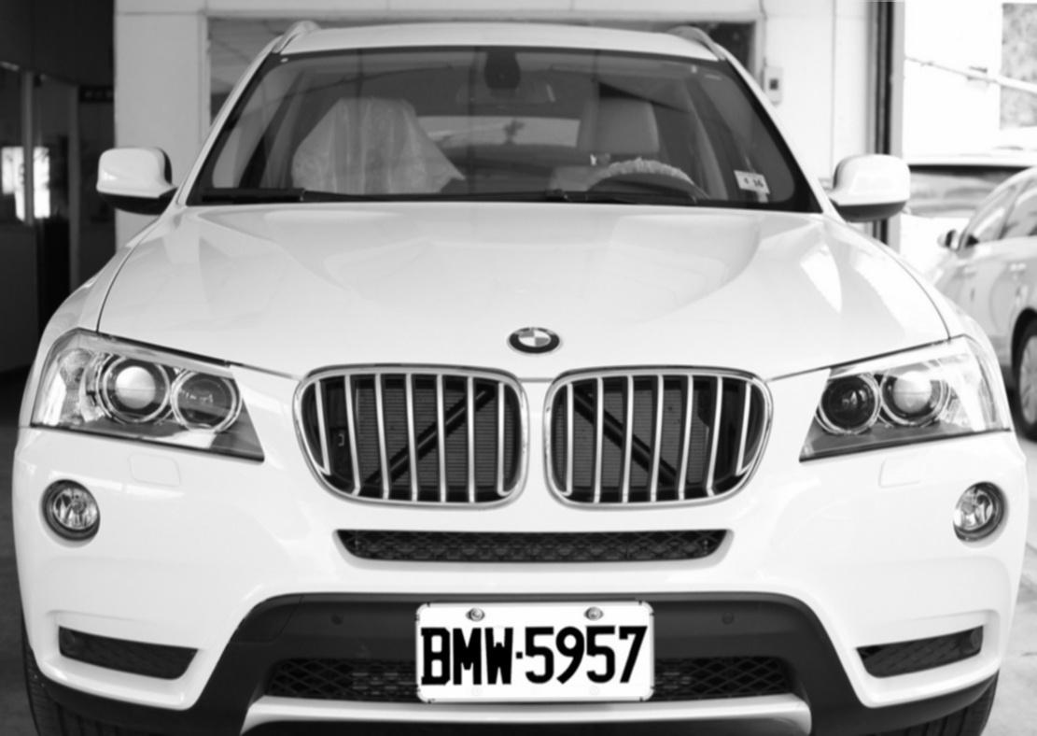

2.用索貝爾算子，索貝爾算子對於像素的位置的影響作了加權，可以降低邊緣模糊程度，將影像輪廓清楚顯示出

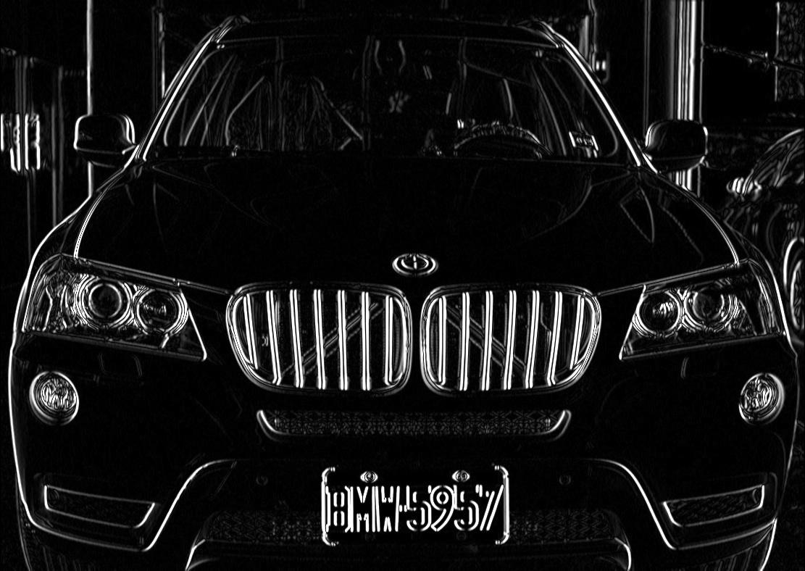

3.使用二值化，把大於某個臨界灰度值設為灰度極大值，把小於這個值的灰度設為灰度最小值

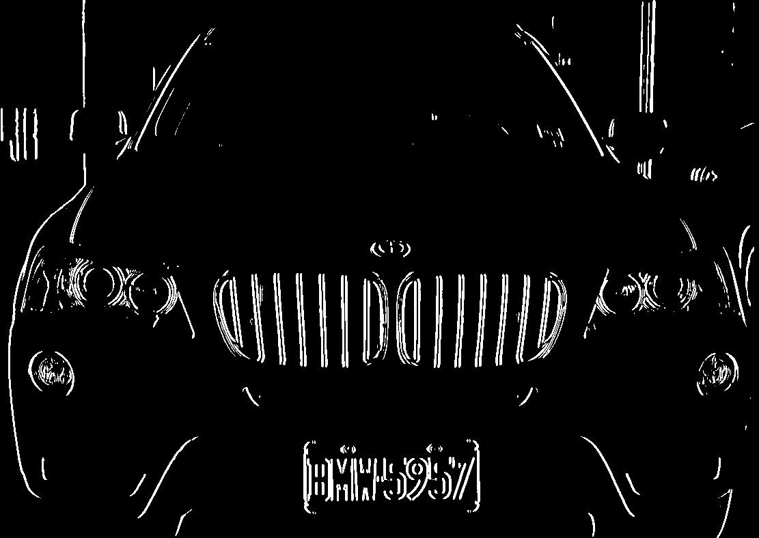

4.再通過形態學中的閉合、斷開、腐蝕、膨脹來突顯車牌輪廓的特徵

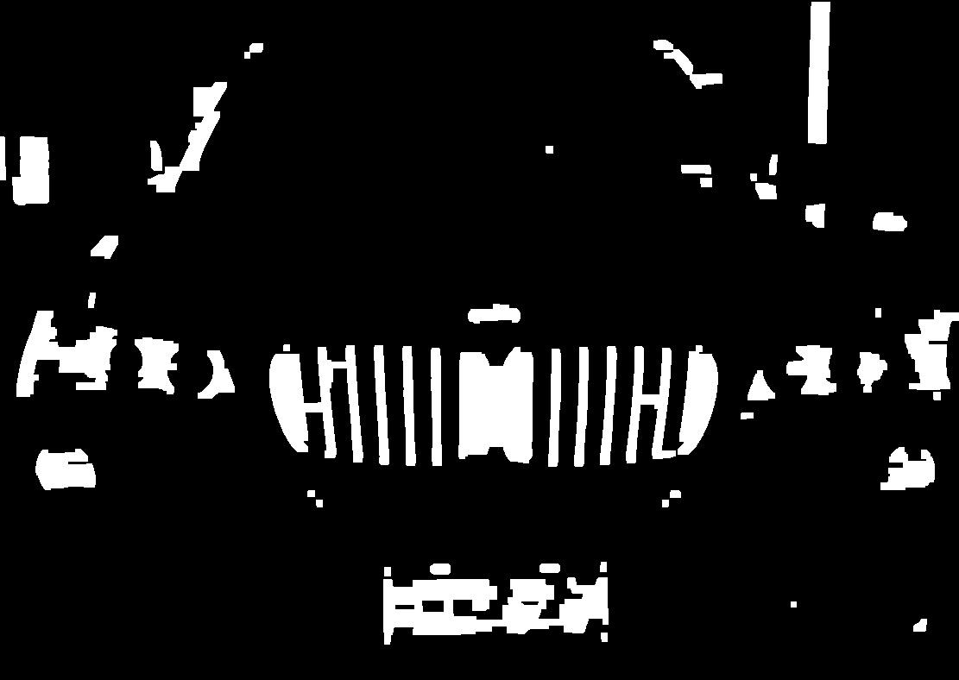

5.尋找所有輪廓外框，然後計算輪廓面積，將特定面積以下的輪廓去除，剩下的輪廓轉會為矩形，加進陣列中，然後取出陣列中第一個即為車牌輪廓

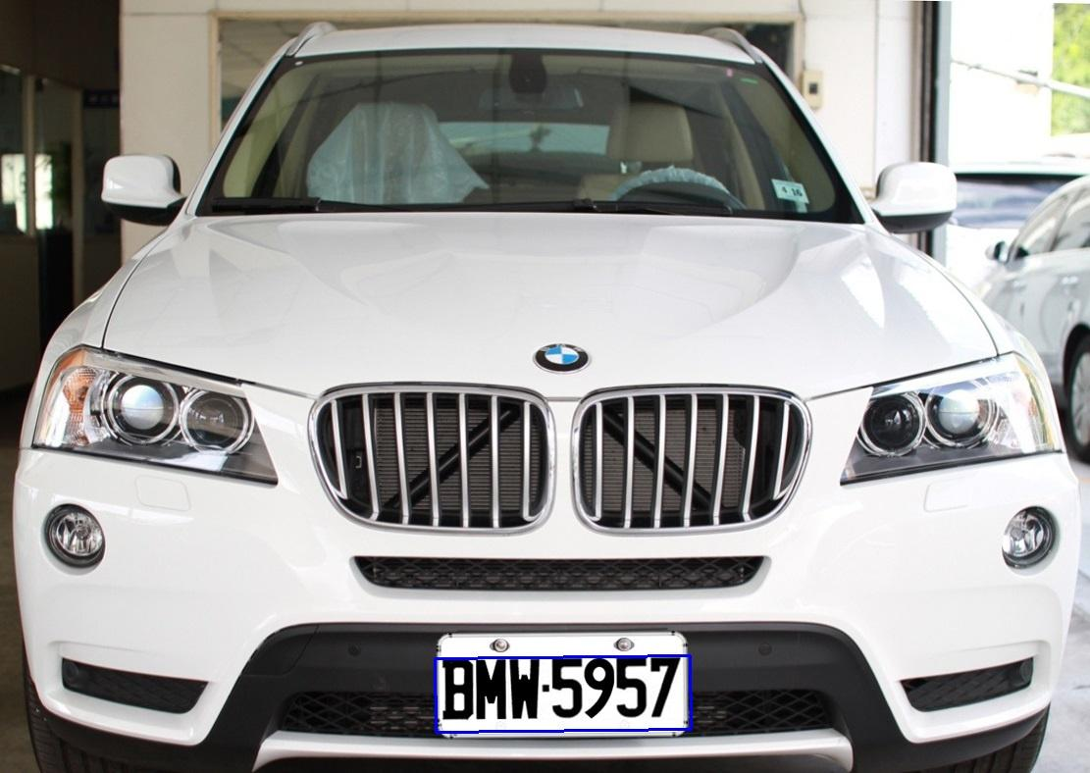

6.利用投影法進行水平裁邊及垂直裁邊，將車牌周圍白邊切除



7.Tesseract官方推薦圖片DPI要300以上，所以使用ImageMagick將車牌圖片DPI轉換成300，然後轉成tif檔，然後利用JTessBoxEditor將所有tif和成一個tif

8.使用Tesseract指令自動生成tif檔的box文件

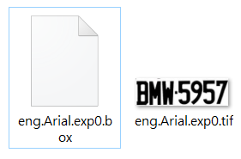

9.因為自動生成的box可能會有偵測不出文字或偵錯錯誤的情況發生，所以使用JTessBoxEditor的Box Editor功能修改每張車牌圖片的文字偵測與標註

10.修改完成後確認每個文字都標示正確，使用Tesseract開始訓練，首先使用指令

生成tr與unicharset文件

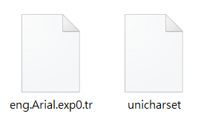

11.定義font_properties文件，創建一個txt文字檔，輸入使用的字體與參數，分別代表的格式是fontname italic bold fixed serif fraktur，因為不需要特殊字體所以全部輸入0

12.執行訓練步驟，輸入mftraining與cntrainging指令，最後將過程中生成的5個文件：shapetable、normproto、inttemp、pffmtable、unicharset，前面加上eng.重新命名

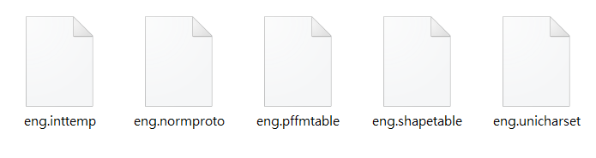

13.輸入combine_tessdata合併文件生成訓練集，由於訓練用的照片數量不足，最後呈現的辨識結果不準確

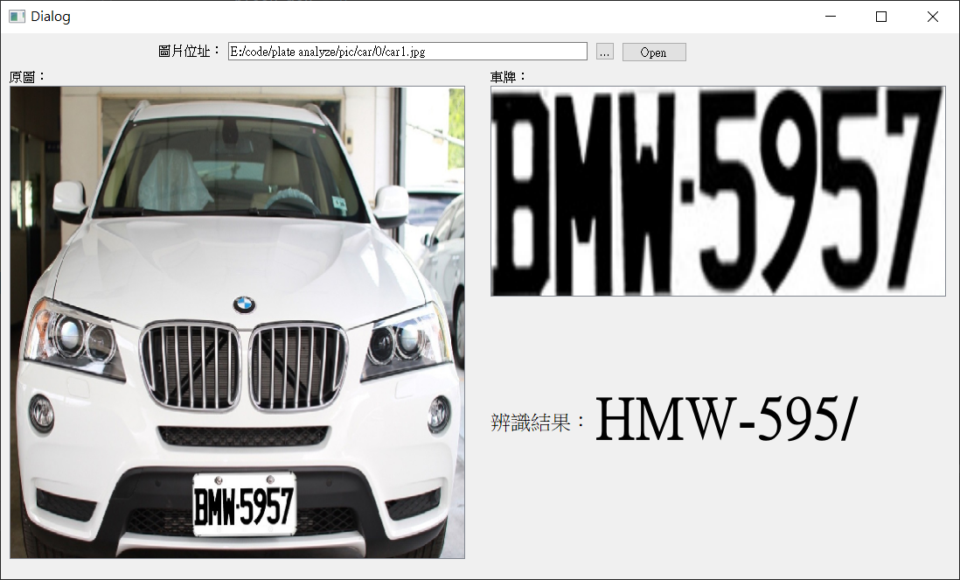

三、流程



四、預計結果

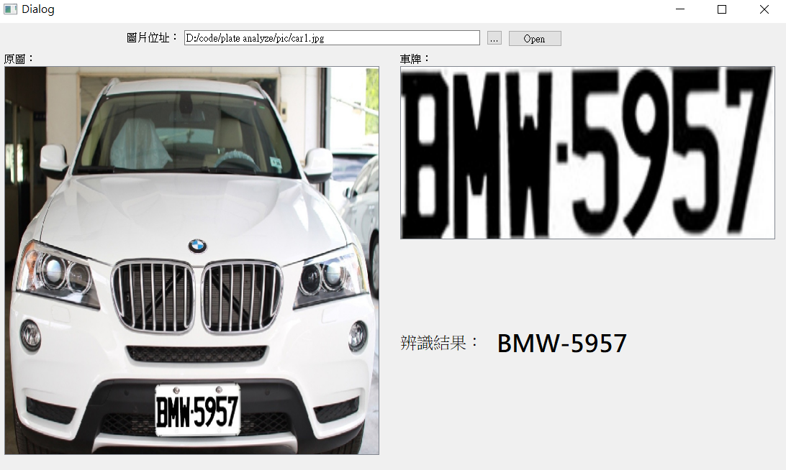

五、組員分工表

| **組員** | **分工** | | |
| --- | --- | --- | --- |
| 呂丞凱 | 拍車牌照片 | 車牌擷取與辨識 | 程式碼整合 |
| 薛仲烜 | 拍車牌照片 | 文字書面整理 |  |
| 高華辰 | 拍車牌照片 | UI研究與設計 |  |
| 張軒誠 | 拍車牌照片 | 文字書面整理與海報 |  |
| 黃暐哲 | 拍車牌照片 | 尋找辨識方法 | 車牌辨識 |

* **展示海報：**

|  |  |
| --- | --- |
| 圖1：海報 | 圖2： |

* **參考資料：**

翁瑋鴻(2013)。基於WEB OCR引擎之即時文字資訊辨識行動應用程式。頁72，國立高雄第一科技大學。

[A Mobile App for Real-time Text Recognition Based on WEB OCR Engine](https://ndltd.ncl.edu.tw/cgi-bin/gs32/gsweb.cgi?o=dnclcdr&s=id=%22101NKIT5650027%22.&searchmode=basic)

黃柏愷(2016)。警民聯網車牌辨識系統。頁67，南臺科技大學。

[A plate recognition system for purpose of anti-theft](https://ndltd.ncl.edu.tw/cgi-bin/gs32/gsweb.cgi/login?o=dnclcdr&s=id=%22104STUT0442005%22.&searchmode=basic)

郭光瑜(2014)。智慧手機遠端車牌辨識。頁119，醒吾科技大學。

[Remote License Plate Recognition Via Smartphone](https://ndltd.ncl.edu.tw/cgi-bin/gs32/gsweb.cgi?o=dnclcdr&s=id=%22102HWC00396004%22.&searchmode=basic&extralimit=asc=%22%E9%86%92%E5%90%BE%E7%A7%91%E6%8A%80%E5%A4%A7%E5%AD%B8%22&extralimitunit=%E9%86%92%E5%90%BE%E7%A7%91%E6%8A%80%E5%A4%A7%E5%AD%B8)

<https://github.com/openalpr/openalpr>

<https://blog.csdn.net/qq_37674858/article/details/80624084>

<https://medium.com/@b98606021/%E5%AF%A6%E7%94%A8%E5%BF%83%E5%BE%97-tesseract-ocr-eef4fcd425f0>

<https://www.itread01.com/content/1497171488.html>

<https://www.itread01.com/p/440805.html>

<http://qgxiaojin.com/2017/04/11/%E5%9F%BA%E4%BA%8Epython3-x-opencv3%E7%9A%84%E5%9B%BE%E5%83%8F%E5%AD%A6%E8%BD%AE%E5%BB%93%E6%96%B9%E6%B3%95%E8%BD%A6%E7%89%8C%E7%B2%97%E5%AE%9A%E4%BD%8D/>

<http://ex2tron.wang/opencv-python-extra-image-gradients/>

<https://blog.csdn.net/qq_15037231/article/details/80143152>

<https://blog.csdn.net/sumkee911/article/details/79435983>

<https://blog.csdn.net/jgw2008/article/details/79321671>

<https://blog.csdn.net/cuiran/article/details/86706441>

<https://blog.csdn.net/liujia2100/article/details/26989939>

<https://www.itread01.com/content/1544067197.html>

[使用Tesseract训练lang文件并OCR识别集装箱号 - 简书 (jianshu.com)](https://www.jianshu.com/p/5f847d8089ce)

視窗化QT designer

辨識 JTessboxeditor